

财报自动点评产品设计

**iFinD产品部设计文档**

**浙江核新同花顺网络信息股份有限公司**

地址:浙江省余杭区五常街道同顺街18号

邮编:310023

电话:+86-0571-88852766

传真：+86-0571-88911818-8001

电子邮箱：[myhexin@myhexin.com](mailto:myhexin@myhexin.com)

<http://www.10jqka.com.cn/>

文档管理信息表

|  |  |  |  |
| --- | --- | --- | --- |
| **版本** | **修改人** | **修改时间** | **修改内容** |
| 1.0 | 王万 | 2017-11-17 | 新增财报自动点评功能 |
|  |  |  |  |
|  |  |  |  |
|  |  |  |  |
|  |  |  |  |

目录

版本1.0 4

一、 产品需求 4

二、 需求说明 4

1、页面布局 8

1.1初始页面 8

1.2财报点评生成页面 9

2、编辑财报点评 14

2.1标题、分析师信息、相关报告及评级编辑 14

2.2财报点评内容编辑 15

2.3财务报表的输入和编辑 16

# 版本1.0

# 产品需求

每年的4月底上市公司会集中发布年报一季报，8月底之前会发布半年报，10月底会进行披露三季报。每次上市公司财报披露公告相对集中在那么几天，而券商研究员需要在最短的时间内撰写发布财报点评报告，财报的密集发布，财报点评的高时效性决定了财报发布季节研究员的辛苦劳动。

在此背景下，我们基于国泰君安财报点评报告的模板，设计了财报点评报告的自动生成，报告自动生成后相关的业绩分析会从上市公司的财报中抽出来放到报告中，相关的财务数据也会自动生成，研究员需要点评一下上市公司的业绩情况，明确自己的投资逻辑，同时给出自己的本次评级，一篇财报点评基本完成。财报点评的自动生成期望帮助研究员减少80%的工作量。

本次主要根据国泰君安的财报点评模板来做，后期产品迭代时会做不同券商的财报点评模板从而满足不同用户的需求。

# 需求说明

1.本期实现国泰君安的财报点评模板，该模板分为三页，最后一页为免责声明，固定格式；中间一页为财务报表页，需要将历史数据取出来展示同时支持用户编辑未来预测的数据；第一页为点评分析页面，支持用户编辑和点评。整个模板页面如下：

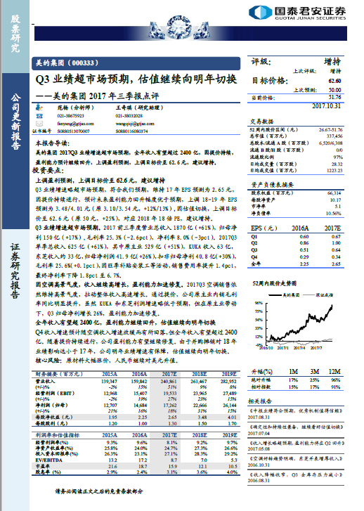

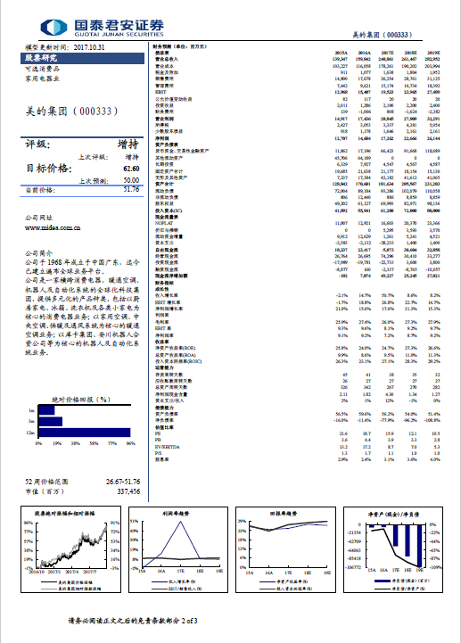

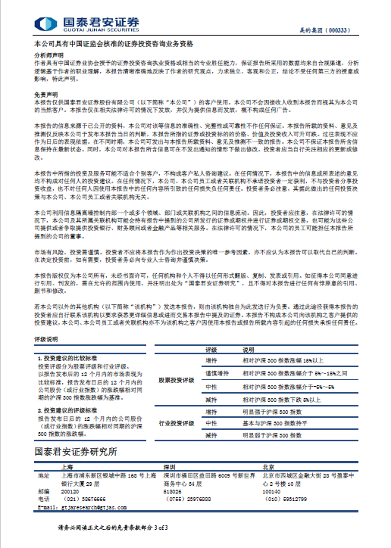

2.取值说明：

（1）具体数据指标见取值文档；

（2）上市公司公告数据取该公司一季报、半年报、三季报、年报的正文和全文，其他类型的公告无需取值；

（3）上市公司最近新闻取值是通过：财经新闻-标题搜索关键字：上市公司名称-剔除来源为同花顺深度分析、同花顺金融研究中心后结果

3.入口说明

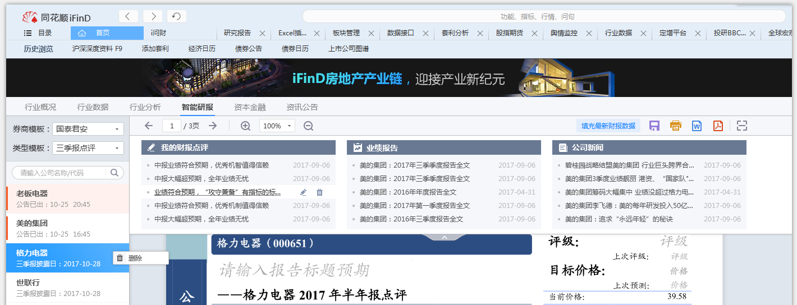

财报自动点评入口需要放到产业链中心“行业分析”的后面，需要覆盖所有产业链，命名为“智能研报”。

4.模板字体说明

（1）涉及到文字的均为：楷体_GB2312

（2）设计数字和英文字母的均为：Times New Roman

## 1、页面布局

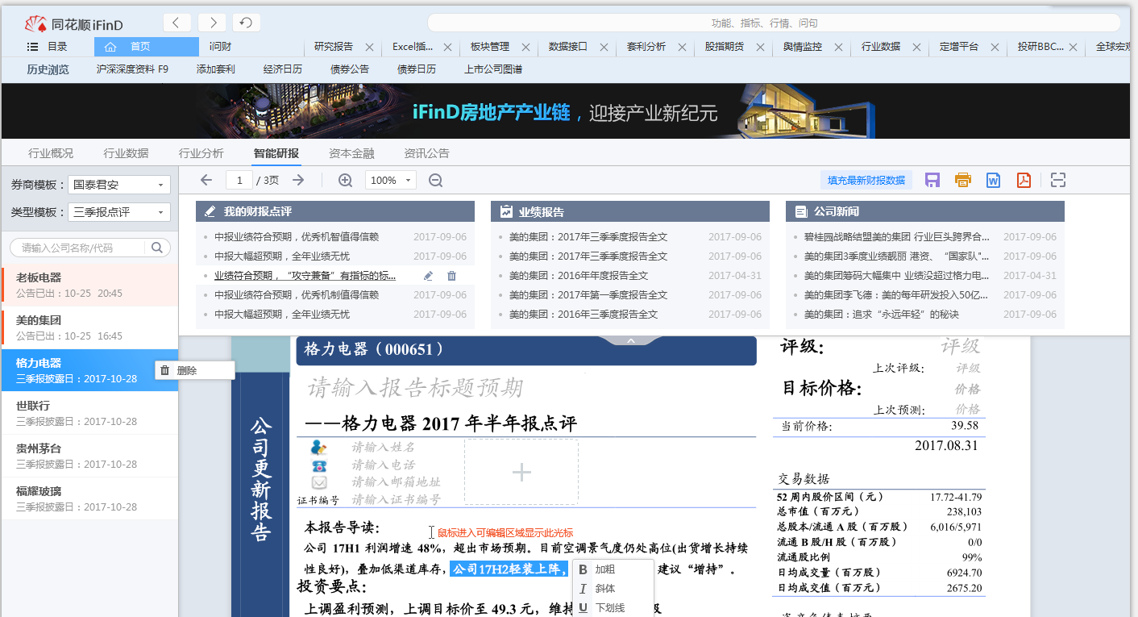

页面布局如上图，左侧支持选择券商模板，当前只支持国泰君安；支持报告类型模板，如半年报点评、年报点评、三季报点评等；上市公司搜索选择，功能与键盘精灵类似；右侧会显示选中公司的历史财报点评目录；往期的业绩报告目录以及公司的最近新闻，这部分内容支持用户展开收起。右侧主体内容显示为自动生成的财报点评模板初稿，需要用户进一步编辑，形成完整的财报点评报告，顶部工具栏包括了翻页功能、页面大小的缩放功能；文本编辑后的保存打印和导出及分享。

### 1.1初始页面

|  |  |
| --- | --- |
| 模块描述 | 用户第一次进入页面时的状态 |
| 功能描述 |  |
| 需求详述 | 1.用户首次进入后页面无内容，右侧工具栏置灰，券商模板、类型模板处在请选择状态。 |
| 输出/后置条件 |  |
| 补充说明 |  |

### 1.2财报点评生成页面

#### 1.2.1 添加模板和公司

|  |  |
| --- | --- |
| 模块描述 | 选择券商模板、类型模板以及添加上市公司 |
| 功能描述 |  |
| 需求详述 | 1.券商模板选择当前只有国泰君安，后期版本会迭代更多的券商；  2.输入框搜索上市公司支持股票简称、股票代码以及名称首字母输入搜索（类似于键盘精灵），点击搜索，结果只支持A股类别，依次显示股票名称、代码、类别以及添加button“+”，点击以后添加该标的到下方列表，已经添加的将“+”置灰，不可再次点击。搜索框在输入后，出现文字清除按钮，可快捷清除当前搜索框中的内容，注意，券商模板和类型模板只要有任一没有进行选择，搜索框都是置灰不可点击。    3.对于最新公告未出的，列表除了显示标的名称外还要在下方显示最新季报披露日期；  4.对于财报有更新的需要显示具体时间，具体到分钟；用户进入页面时，若其添加的标的财报有更新需要用弹出框进行提示，多个财报更新的，弹出框显示所有更新信息；同时公司名称前有竖杆进行提示，当用户点击该公司后，竖杆消失。    5.鼠标停留在公司区域右击时显示删除该公司，点击后弹出框确认。确认删除后该公司历史的财报点评记录也会一并被删除。 |
| 输出/后置条件 |  |
| 补充说明 |  |

#### 1.2.2选中公司生成报告

|  |  |
| --- | --- |
| 模块描述 | 用户选中一个公司后生成该公司最新财报的点评 |
| 功能描述 |  |
| 需求详述 | 1.点击最新公告发布的公司，生成右侧的点评模板；对于最新财报尚未发布的公司不显示右侧点评模板，只显示顶部我的财报点评、业绩报告、公司新闻的内容，同时提示用户。第一次对上市公司进行财报点评意味着我的财报点评当前没有数据，显示下面的样式，**文案为：您还未点评过该公司财报哦。**    2.页面操作工具栏，支持翻页，自定义页面跳转，页面的缩放。下拉选择有50%、75%、100%、125%。  3.填充最新财报数据：当用户从我的财报点评中选择了历史的财报点评，该button支持点击，点击后财报数据更新为最新数据（点击后用弹出框进行提示），否则该button置灰不支持点击。在点击上市公司名称时生成报告，同时该报告保存进入我的财报点评列表里面，显示在第一条，名称为用户输入的报告名称，在用户尚未输入报告名称保存时，保存名称为“上市公司简称+（代码）+X季报点评”，用户输入报告名称后再次点击保存时，我的财报点评中的名称进行更新。点击保存后，支持word和PDF两种格式的导出，支持扫码分享，在未保存前，导出和分享均处于置灰状态不可点击。鼠标上移分享button时显示分享二维码（本期可不做）；    4.我的财报点评，列表显示过往自动生成的财报点评，顺序为由近及远显示，默认显示五条，超出使用下滑条下拉显示，显示财报点评的名称和初始生成时间。鼠标上移后可对该报告进行删除和再次编辑，再次编辑和删除均需要给出提示框。    5.显示该上市公司所有的历史财报名称和发布时间，顺序为由近及远显示，默认显示五条，超出使用下滑条下拉显示。  6. 显示该上市公司所有的相关新闻和发布时间，顺序为由近及远显示，默认显示五条，超出使用下滑条下拉显示。  7.我的财报点评、业绩报告以及公司新闻可以收起隐藏，在空白页时，该button置灰不可点击，用户点击公司时默认显示该部分。 |
| 输出/后置条件 |  |
| 补充说明 |  |

#### 1.2.3 52周股价走势图

|  |  |
| --- | --- |
| 模块描述 | 编辑自动生成报告的标题、分析师信息和评级状况 |
| 功能描述 |  |
| 需求详述 | 1.52周股价需要和相关指数进行对比，主要有上证指数、沪深300、深证成指、中小板指、创业板指，取值如下。   |  |  | | --- | --- | | 指数名称 | 指数代码 | | 上证指数 | 000001.SH | | 沪深300 | 000300.SH | | 深证成指 | 399001.SZ | | 中小板指 | 399005.SZ | | 创业板指 | 399006.SZ |   2.1M\3M\12M绝对升幅为相关个股一个月、三个月、12个月的绝对涨跌幅；相对指数的涨跌幅需要将个股相应时间区间内的涨跌幅减去用户选择的指数涨跌幅得到。 |
| 输出/后置条件 |  |
| 补充说明 |  |

## 2、编辑财报点评

### 2.1标题、分析师信息、相关报告及评级编辑

|  |  |
| --- | --- |
| 模块描述 | 编辑自动生成报告的标题、分析师信息和评级状况 |
| 功能描述 |  |
| 需求详述 | 1.鼠标点击后用户可输入报告标题，注意这里的标题行只能是一行，不可分行，若字体超出一行，则自动缩小字体大小以满足一行显示标题的要求。  2.自动生成财报点评的副标题，命名规则：年报：公司简称+年份+年报点评；半年报：公司简称+年份+半年报点评；一季报：公司简称+年份+一季报点评；三季报：公司简称+年份+三季报点评。  3.分析师信息添加，用户点击可编辑分析师信息；  4.点击后可进行第二位分析师信息编辑，支持三位分析师的录入。  5.用户编辑本次评级、上次评级以及目标价格和上次预测的价格  6.相关报告的编辑类似于分析师信息添加，用户只需要输入报告名称和时间即可，完成一条后点击下方“+”button后可添加第二条，最多可显示五条。 |
| 输出/后置条件 |  |
| 补充说明 |  |

### 2.2财报点评内容编辑

|  |  |
| --- | --- |
| 模块描述 | 编辑财报点评的内容 |
| 功能描述 |  |
| 需求详述 | 1.用户鼠标进入编辑区域时，会出现编辑框，点击后显示光标，此时用户可进行编辑。  2.选择文本后可对文本进行加粗、斜体、下划线、字体和字号的编辑，字体支持楷体-GB2314（报告的默认字体）、微软雅黑、Times New Boman、宋体、隶书和方正黑体；字号支持小二、三号、小三、四号、小四、五号、小五和六号字体。 |
| 输出/后置条件 |  |
| 补充说明 |  |

### 2.3财务报表的输入和编辑

|  |  |
| --- | --- |
| 模块描述 | 编辑财务报表里面相关财务数据 |
| 功能描述 |  |
| 需求详述 | 1.历史数据自动抽取、对于未来预测数据需要用户自行输入，鼠标点击输入框后光标停留在输入框中，这样用户便可以进行输入，点击空白区域结束输入，需要修改时再次将光标定位到输入框后即可进行编辑，注意涉及到百分比的需要自动计算出来。 |
| 输出/后置条件 |  |
| 补充说明 |  |